***Проект***

***«Площадь защитников Отечества»***

Проект «Площадь защитников Отечества» стал призером конкурса «Лучшие муниципальные проекты в Удмуртской Республике» в 2025 году во II группе конкурсных проектов (муниципальные проекты в административных центрах муниципальных округов, а также в населенных пунктах с общей численностью населения более 3000 человек в муниципальных округах, административные центры которых расположены на территории городских) в номинации сфера инфраструктуры – благоустройство территории муниципального образования.

Проект реализуется в селе Завьялово. Территория благоустройства общественного пространства будет делиться на три объекта – «Площадь Воинской Славы», «Сквер Мира» и «Площадь трудовой доблести». Они перетекают друг в друга и тесно находятся в идейной взаимосвязи.

В настоящее время, когда большое внимание уделяется патриотическому воспитанию молодежи, поддержке ветеранов и сохранению исторической справедливости, пришло время отдать должное подвигам солдат и офицеров, которые, рискуя собственными жизнями, защищали интересы страны, гибли ради нашего мирного будущего.

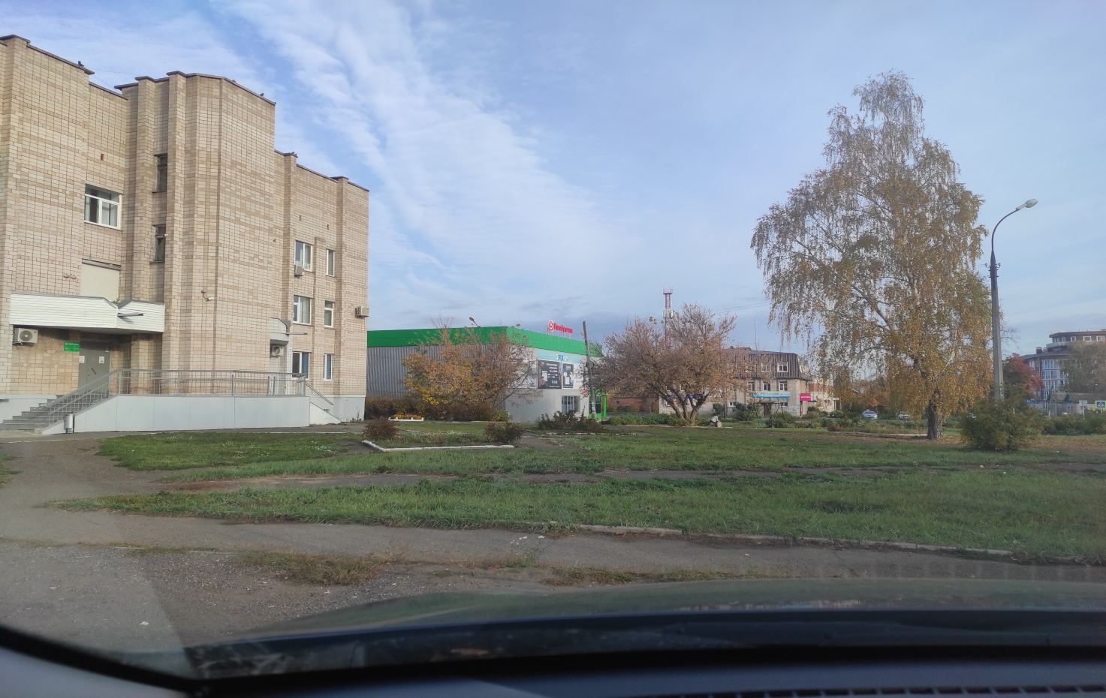

Реализация данного проекта позволит сохранить историческую память, будет способствовать формированию уважения среди молодёжи к прошлому своей Родины, укреплению патриотического духа подрастающего поколения, возможности отдать дань памяти воинам-односельчанам, ушедшим на поля сражений, а также отдавать дань уважения ныне живущим солдатам и офицерам.

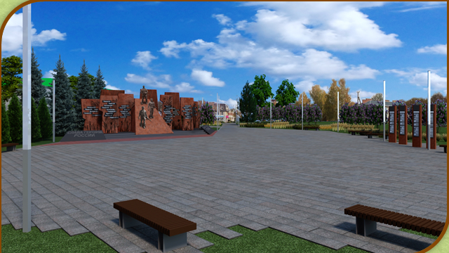

***Общая стоимость реализации проекта*** составляет 20 462,9 тыс. рублей, из которых:

- 10 000,0 тыс. рублей – грант конкурса «Лучшие муниципальные проекты в Удмуртской Республике», грант конкурса социальных и культурных проектов ПАО «Лукойл», вклад спонсоров, бюджет МО «Муниципальный округ Завьяловский район Удмуртской Республики (Изготовление и монтаж мемориала «Площадь защитников Отечества»);

- 10 462,9 тыс. рублей - Федеральный проект «Формирование комфортной городской среды», Бюджет МО «Муниципальный округ Завьяловский район Удмуртской Республики (Благоустройство общественно - делового центра села Завьялово - обустройство освещения, озеленение, посадка деревьев и кустарников, устройство тротуарной плитки, устройство дренажной канавы, установка МАФов (скамейки и урны), объекты наружного видеонаблюдения).